Муниципальное автономное дошкольное образовательное учреждение детский сад общеразвивающего вида « Солнышко» с. Тербуны Тербунского муниципального района Липецкой области.

Согласованно на заседании Утверждаю
педсовета заведующая МАДОУ
протокол № ___ « ___» 2015 детский сад « Солнышко»
с. Тербуны
______Хромых В.В.

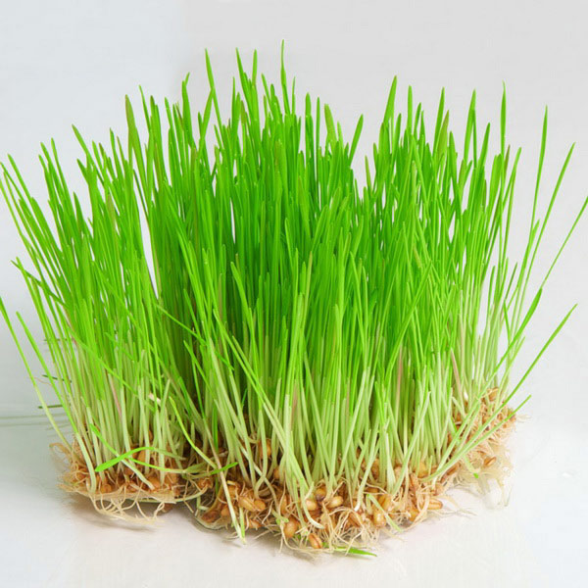

2015год

Тип проекта: информационно - исследовательский;
Вид проекта: практический, детский;
Продолжительность: краткосрочный (02.03.15-02.04.15);родители .
Участники проекта: дети средней группы (4-5 лет).

Актуальность проблемы:

Не напрасно народ
С давних пор и поныне
Хлеб насущный зовет
Самой первой святыней.
Золотые слова
Забывать мы не вправе:
"Хлеб всему голова!" -
В поле, в доме, в державе.
В среднем дошкольном возрасте значительно расширяется круг представлений об окружающем мире: о деятельности людей, о предметах и явлениях. Знакомство дошкольников с окружающим является одной из важных задач воспитательно-образовательной работы с детьми. Особое значение придается формированию знанию о труде хлеборобов, доступного понимания его роли в жизни людей. Показывая дошкольникам значимость и необходимость труда людей разных профессий, педагоги воспитывают в детях уважение к людям, которые растят хлеб, бережное отношение к хлебу, т.к. хлеб - один из самых главных продуктов питания в России, его очень трудно вырастить.
Издавна у славян существовал обычай: люди, преломившие хлеб, становятся друзьями на всю жизнь. Хлеб - посол мира и дружбы между народами, остается им и ныне. Изменяется жизнь, переоцениваются ценности, а хлеб-батюшка, хлеб-кормилец остается самой большой ценностью. С хлебом провожали на фронт. С хлебом встречали вернувшихся с войны. Хлебом поминали тех, кто уже никогда не вернется. У каждого свой хлеб. Каждый по-своему помнит, воспринимает и ценит его. Но есть для всех без исключения одно общее: хлеб - это жизнь.
Наш народ хлебосолен. Хлеб, калиной перевитый, на праздничном столе всегда стоит на почетном месте. Дорогих гостей встречают хлебом-солью. Однако не каждый гость знает, что каравай нужно разломить, самому отведать и людям раздать, как велит обычай. Не каждый знает, что, принимая хлеб соль на рушнике, хлеб следует поцеловать.
Как же научить уважать хлеб? О хлебе и отношении к нему этот проект.
Предлагаемый проект рассчитан на дошкольный возраст. В нашей стране относились к хлебу всегда по-особенному. Если человек в чем-то не очень разбирается, о нем говорят: думает, что булки на деревьях растут. Вместе с ребятами средней группы мы решили выяснить, где же действительно «растут» булки, проследить весь путь хлеба: от зернышка до нашего стола, увидеть разнообразие хлебобулочной продукции. Основным методом является исследовательская работа, в ходе которой дети сами проводят исследование, с помощью взрослого обрабатывают результаты и представляют их в виде рисунков. Осуществляя проект, участники учатся пользоваться различными источниками и способами получения информации. В ходе работы над проектом формируются коммуникативные навыки, умение работать в команде.

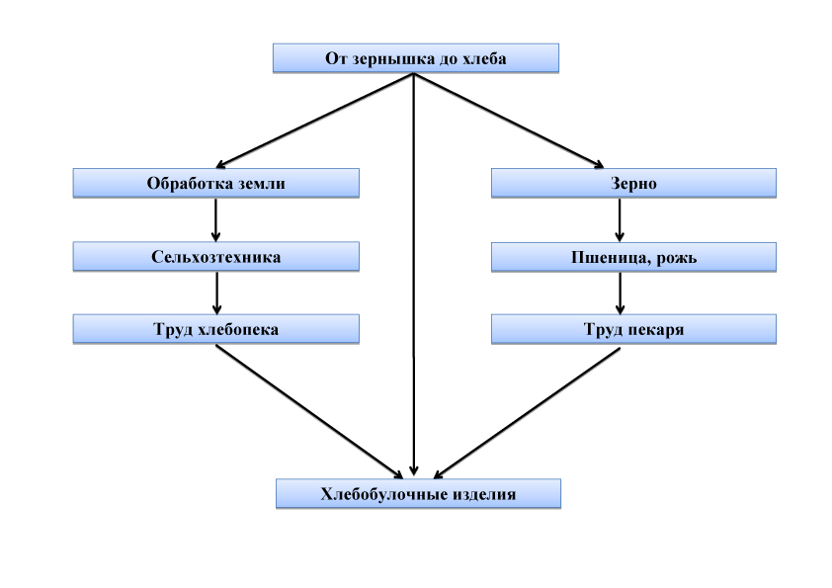

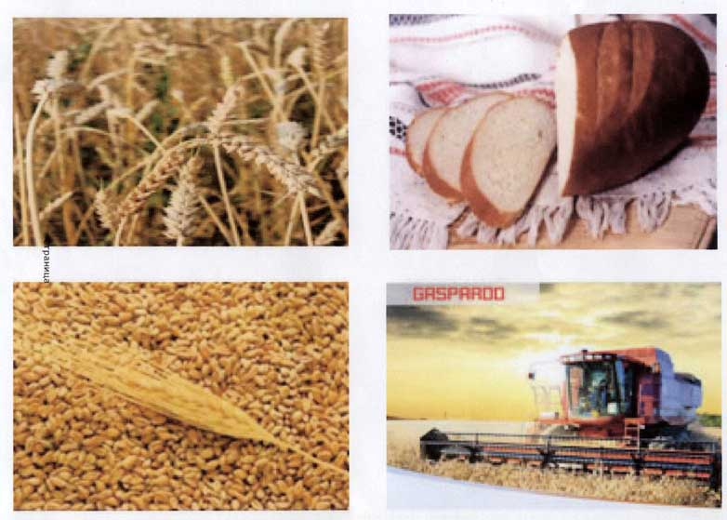

Цель проекта:
-познакомить детей с историей обработки земли;
- уточнить представление детей о том, какой путь проходит зерно, чтобы стать хлебом;
- учить беречь хлеб, с уважением относиться к людям его вырастившим.

Задачи:
- подобрать и изучить теоретический и практический материал по ознакомлению с окружающим миром, с сельскохозяйственной техникой, художественным словом и фольклором о хлебе;
- приобщать детей к исследовательской деятельности, выполнению трудовых поручений по уходу за зерновыми культурами;
- воспитывать интерес к выращиванию зерновых культур, уважение к труду хлеборобов, бережное отношение к хлебу .
- формировать навыки детско-взрослой трудовой деятельности;
учить детей ухаживать за растениями;
-побуждать детей к длительному наблюдению за развитием одного и того же объекта ;
-помочь детям узнать, как растут пшеница, ячмень и овес на полях. --Находить сходство и различие во всходах пшеницы, ячменя и овса;
рассказать, как много надо затратить труда, чтобы получить хлеб, который ежедневно подается к столу;
-учить анализировать и делать выводы;
развивать умения высказывать свои мысли, опираясь на свой жизненный опыт;
- воспитывать в детях желание заботиться о растительном мире;
-воспитывать любовь к окружающему миру;
-воспитывать у детей уважение хлебу и труду земледельцев.

-Виды детской деятельности: Игровая, коммуникативная, познавательно-исследовательская, продуктивная и восприятие художественной литературы.
-Виды совместной деятельности: совместная деятельность в уголке природы – наблюдение, беседа.

Практическая деятельность:
(полив, рыхление, измерение всходов (сравнение всходов пшеницы , ячменя и овса ).

Материал: емкости с почвой, с водой, пустая емкость, семена для посадки, лейки, палочки для рыхления. Репродукция картины И.Шишкина «Рожь».

Предварительная работа:
Систематическое наблюдение и уход за растениями в уголке природы;
Чтение художественной и познавательной литературы;
Рассматривание иллюстраций по данной теме;
Отгадывание загадок, изучение примет и пословиц.

Работа с родителями:
- Беседа с родителями «Хлеб всему голова».
- Консультация для родителей «Огород на подоконнике».
- Помощь родителей в приобретении инвентаря, посевного материла(ячмень, пшеницу, овес) для огорода на окне.

ПЛАН ПРОЕКТА
№ | Мероприятия | Цели | Ответственные | Срок  реализа-ции
1 этап подготовительный.
1 | Беседа с родителями «Хлеб всему голова ». | Обсудить цели и задачи проекта. Сформировать интерес у родителей по созданию условий для реализации проекта. | Воспитатели  родители. | 1-я неделя
2 | Консультация для родителей «Огород на подоконнике» | Просвещать родителей по данной теме. | Воспитатели | 1-я неделя
3 | Подбор наглядно – дидакт. пособий, демонстрационного материала, природного материала, художественной и научной литературы, приобретение необходимого оборудования.  Беседа и рассматривание картин, иллюстраций о труде хлеборобов весной. | Создать условия для реализации проекта «Огород на окне». | Воспитатели  родители. | 1-я неделя
2 этап основной.
4 | Рассматривание книг, иллюстраций о растениях.  Чтение художественной литературы:  «Пахнет хлебом» перевод И.Токмаковой  «Синичкин хлеб» М. Пришвин | Вызвать интерес к растениям, желание заботиться о них, углублять и расширять знания видах растений. | Воспитатели | 1-я неделя
5 | НОД: «Как растёт хлеб».  Рисование колосков.  Лепка «Угощение для кукол»( булочки, печенье). | Вызвать интерес к выращиванию зерновых культур . | Воспитатели | 1-я неделя
6 | Практическая деятельность: посадка овса, пшеницы, ячменя. | Вызвать интерес к выращиванию огородной культуры. | Воспитатели | 1-я неделя
7 | Опыт – наблюдение за ростом овса, пшеницы, ячменя. | Учить детей замечать изменения, которые происходят у прорастающего зерна. | Воспитатели | 2-3 неделя
8 | Труд в уголке природы.  Заучивание пословиц и поговорок о хлебе. | Продолжать учить детей правильно строить суждения и делать выводы о создании благоприятных условий (воды, света, тепла) | Воспитатели | 2 - неделя
9 | Опыт- наблюдение за ростом зерна в благоприятных и неблагоприятных условиях. | Получить необходимые условия для роста лука (свет, вода, тепло). | Воспитатели | 2-3-неделя
10 | Рассматривание семян через микроскопом. | Дать понятие о том, что форма и количество семян у разных растений разное. С помощью микроскопа рассмотреть лучше зерно . | Воспитатели | 2-я неделя
11 | Игра «Посади зерна в землю».  С/р игра « Пекарня» | Закреплять классификацию растений по ценности для людей. | Воспитатели | 3-я неделя
12 | Наблюдения: «Растут ли наши растения?» | Продолжать учить детей замечать изменения в росте и развитии растений . | Воспитатели | 3-я неделя
3 этап заключительный.
13 | Обработка и оформление материалов проекта в виде презентации. |  | Воспитатели | 4-я неделя

Предполагаемый результат:

- Дети познакомятся с культурными и дикорастущими растениями.
- С помощью опытнической работы дети получат необходимые условия для роста растений.
- С помощью исследовательской работы дети должны будут выявить многообразие и разнообразие посевного материала.
- У детей будет формироваться бережное отношение к растительному миру.
- Формирование у детей уважительного отношения к труду.
- Создание в группе огорода на подоконнике.
- Активное участие родителей в реализации проекта.

Этапы работы над проектом:

- Подготовительный: определение цели и задач проекта, сбор информационного материала, создание условий для организации работы в «огороде на окне», составление плана мероприятий по организации детской деятельности Подготовка земли, емкости с водой, пустой емкости, семян. Посадка семян.
Уход, практическая деятельность.
Наблюдение.1-я недля.
-Основной (или этап реализации проекта): проводятся запланированные мероприятия для реализации проекта(беседы, опыты, эксперименты, творческая деятельность, рассматривание иллюстраций, чтение) – 2-я, 3-я неделя.
-Заключительный: подводятся итоги, подготавливается презентация, итоговая беседа – 4-я неделя.

Вывод .
В процессе работы над данным исследовательским проектом дети узнали, что хлеб является ежедневным продуктом, откуда берётся хлеб, как его делают, кто его растит и печёт. Постарались привить уважение к труду взрослых, бережное отношение к хлебу. Дети приобретали различные знания, уточняли и углубляли представления о хлебе. У детей формировались навыки исследовательской деятельности, развивались познавательная активность, самостоятельность, творчество. Все это способствует не только познанию природы, но и в самом себе, утверждению человеческого достоинства, доброты, сопереживанию всему живому, интерес к окружающему миру, природным явлениям, понимания уникальности живого, практические умения гуманного с ними обращения. Использование исследование в работе с дошкольниками способствует повышению самооценки ребенка. Участвуя в проекте, ребенок ощущает себя значимым в группе сверстников, видит свой вклад в общее дело, радуется своим успехам. Реализация проекта осуществлялась в игровой форме с включением детей в различные виды творческой и практически значимой деятельности, в непосредственном контакте с различными объектами окружающего социума (экскурсии, игры, практически полезные дела). В течение этого времени мы все познавали мир, делали открытия, удивлялись, приобретали опыт общения. С удовольствием «превращаются в ученых» и проводят разнообразные исследования, рассказывают о своих открытиях родителям, ставят такие же опыты дома, учатся выдвигать новые задачи и самостоятельно их решать.

Список литературы.
1. Воронкевич О. А. Добро пожаловать в экологию.
2. Горбатенко О. Ф. Система экологического воспитания в ДОУ.
3. Горькова Л. Г. Сценарии занятий по экологическому воспитанию.
4. Сигимова М. Н. Познание мира растений.

Электронные образовательные ресурсы

1.Социальная сеть работников образования nsportal.ru
2.Дет сад http://detsad-kitty.r

